Ako prebieha príprava a lakovanie auta
kristina 16. novembra 2016
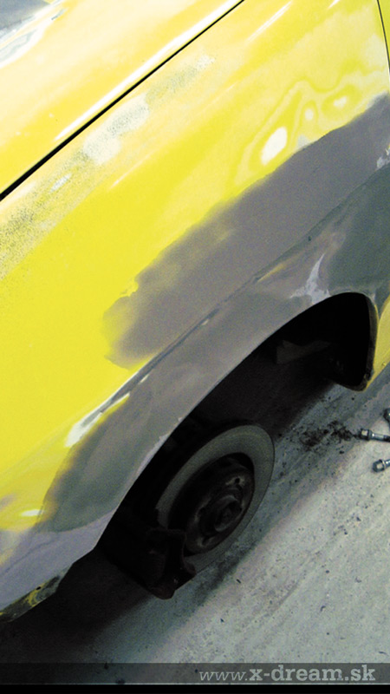
Lakovanie sa dá poeticky nazvať i šat auta. Ak zvolíte nesprávny strih, či oblečiete pod obtiahnutú sukňu zle sediace „bombarďáky“, výsledok bude podobný, ako keď použijete nevhodný postup alebo materiály pred lakovaním. Hrčky, vlnky… Priznám sa, že pôvodne som mala v úmysle venovať sa špecifickejšie viacfarebnému lakovaniu a rozličným technikám. Ale začať by sme asi mali od začiatku. Hm, ale kde začať? Otázku som položila odborníkovi na lakovanie, venujúcemu sa najmä špeciálnym lakom (napr. viacfarebným, multi efektným, tvorbe špecifických odtieňov použitím perletí atď.), Johnymu – Jánovi Kovalčíkovi z X-dreamu. Po zaujímavej diskusii a zdôvodnení, že pri vysvetľovaní technologických postupov podľa typu podkladu, resp. materiálu pri lakovaní by sme mohli napísať knihu, sme sa zhodli na riešení. Opíšem „jednoduchý“ postup na opravu poškodenej časti auta s následným lakovaním. Špecifickým postupom sa budeme venovať niekedy nabudúce v samostatných montážach (napr. zamračovanie kapoty). Pre ilustráciu sme použili zmes archívnych fotografií nacvakaných síce kvôli montáži, ale nie tejto konkrétnej. Považujte ich za foto slúžiace na ilustráciu spomínaných činností, ale zapojte kúsok predstavivosti či praktickej skúsenosti.
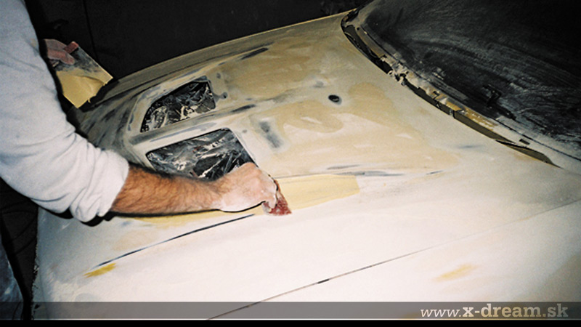
Klapka, strih a skočíme priamo do deja. Pred sebou máme auto s práve ukončenou klampiarskou opravou. Začneme zdrsnením povrchu opravovanej časti excentrickou brúskou jemnejším brúsnym papierom číslo 150 až 180. Ak išlo o diel upravovaný karbobrúskou, najprv rozbrúsime drsnejším (č. 80) brúsnym papierom a následne jemnejším papierom (č. 150 – 180). Diel zbavíme prachu a môžeme tmeliť. Podľa rozsahu upravovaného miesta zvolíme tmel. Napríklad na zvárané miesta (napr. pri vyváraní kľučky) použijeme tmel s hliníkovým práškom, zabezpečujúcim pevnosť a stálosť spoja. Na dotmelenie častí už upravených hliníkovým práškom zas jemný tmel bez prísad. Tužíme (zmiešavame tmel s tužidlom) jednoducho podľa návodu, pričom si zarobíme len množstvo primerané opravovanej časti. Po zaschnutí brúsime hoblíkom s brúsnym papierom 80 a malé miesta jemnejšou 120-kou, aby sme sa vyhli ich zbytočnému prebrúseniu. Miesto sa snažíme vyhladiť do požadovaného tvaru – roviny, respektíve oblúkov. Ak sa nám výsledok nepozdáva a sme nútení alebo potrebujeme ešte tmeliť, miesto opäť prebrúsime excentrickou brúskou s jemným brúsnym papierom (150 – 180). Dbáme na to, aby sme veľmi dôkladne zabrúsili všetky ryhy po brúsení hoblíkom. Práve tie bývajú kameňom úrazu takzvaných „sadnutých lakov“, keď sa vrchný lak časom prepadá do rýh. Aby sme tomu predišli, je nevyhnutné vždy prebrúsiť ho jemným brúsnym papierom. Celý proces tmelenia a brúsenia opakujeme „do zblbnutia“, respektíve dovtedy, kým nie je tvar taký, ako si želáme.
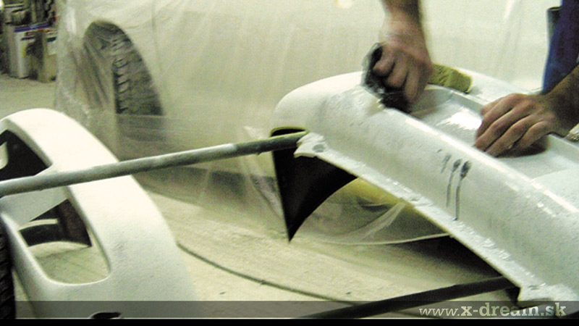
Následne celú plochu brúsime jemným brúsnym papierom č. 180 – 240. Väčšina doterajších brúsení prebiehala pomocou excentrickej brúsky. Mojou otázkou bolo, čo v prípade garážových úpravcov-jednotlivcov, ktorí exctenter vzhľadom na to, že to rozhodne nie je vec lacná tvoriaca výbavu bežnej garáže, nemajú? Odporúčanie je požičať si ho. V opačnom prípade by ste sa nabrúsili ako…
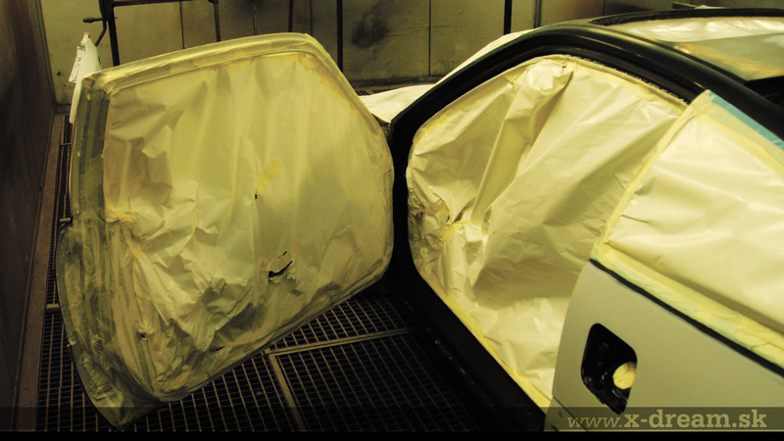
Po spomínanom prebrúsení celej plochy excentrom nasleduje brúsenie buď vodným brúsnym papierom č. 600, alebo nasucho brúsnym papierom s penovou podložkou (taktiež č. 600). O čom vám tu píšem? O dvoch rozdielnych názvoch technológií. V prípade „mokrej“, z historického hľadiska trošku staršej technológie ide o brúsenie pomocou papiera č. 600, pričom brúsenie zjemňuje voda. Ak volíme technológiu „suchého“ brúsenia, použijeme na tento účel vyrábaný brúsny papier s tenkou penovou podložkou plniacou funkciu zjemnenia. Celý diel vysušíme (vyfúkame stlačeným vzduchom) a zbavíme prachu.
Pripravíme ho na striekanie základu (čiže plniča), t. j. zalepíme ostatok auta použitím papiera, pásky a zakrývacej fólie tak, aby sme zabránili preniknutiu na ostatné diely. Na takto pripravené auto, resp. diel, môžeme striekať plnič. Zjednodušene povedané, je to krycia vrstva pod farbu, ktorá má v podstate funkciu uzavrieť a vyplniť drobné póry tmelu a prekryť hranicu medzi plechom a tmelom. Prečo? Tmel je porézny, rozumej nasakuje, a ak by sme nastriekali farbu priamo na tmel, reakcie by mohli byť zaujímavé. Počnúc stiahnutím lesku, cez zmenu farebného tónu, až po mapy presne opisujúcej okraje vytmeleného miesta. Plnič je neporézny (nenasiakavý) a po prebrúsení ostáva hladký a lesklý. Po jeho nastriekaní a zaschnutí (podľa technologického postupu schne 8 hodín pri 20 °C) prebrúsime excentrickou brúskou s brúsnym papierom 400 a následne opäť vodným brúsnym papierom (800 – 1 200) alebo „nasucho“ penovým brúsnym papierom (800 – 1 200). Po vybrúsení musí byť plnič hladký a lesklý. S takto pripraveným autom, respektíve dielom, môžeme pristúpiť k lakovaniu.
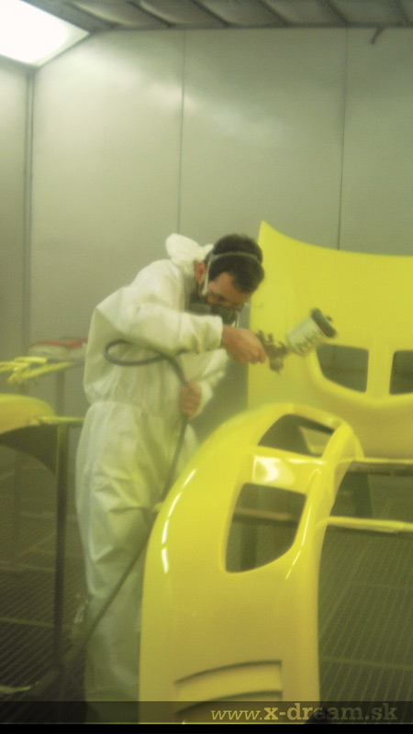
V tejto chvíli sme sa v podstate dostali do bodu, počnúc ktorým je postup rovnaký alebo všeobecný pre viac-menej všetky lakovania. Striekame zásadne v lakovacej kabíne, predovšetkým kvôli čistote lakovania (špeciálna „lepkavá“ úprava stien a systém ventilácie zabezpečujú ochranu proti víreniu čiastočiek prachu) a, samozrejme, ekológii. ☺ Po umiestnení do lakovacieho boxu pripravíme auto na lakovanie dôkladným pozakrývaním. To znamená, že zakryjeme maskovacou fóliou celé auto i v prípade, že striekame len jeden blatník. Ide o to, aby sme zabránili zaprášeniu ostatných častí farbou alebo lakom. Precízne vyfúkame a celý diel DÔKLADNE odmastíme špeciálnym odmasťovacím prípravkom a špeciálnou handričkou (kúpite v lakovačských potrebách). Utrieme antistatickou utierkou (lepivá handra, ktorá zozbiera aj tie najmenšie čiastočky prachu z lakovaného dielu).
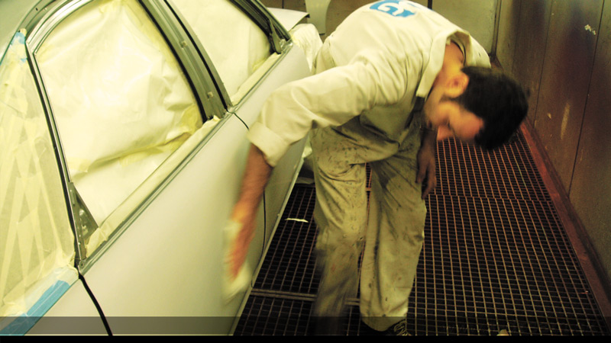
Pri lakovaní požívame špeciálnu kombinézu, ktorá je hladká a neporézna (nemôže sa vám stať, že drobné vlákna z oblečenia skončia v laku) a, samozrejme, respirátor. Väčšina v dnešnej dobe používaných farieb sú dvojvrstvové, čo znamená, že sa prelakovávajú čírym lakom. Ako prvú nanesieme farbu (dnes sa používajú vodou rieditelné farby, čiže sa riedia technickou vodou v danom pomere) a po úplnom farebnom prekrytí a preschnutí nanášame lak.
Bežne sa nanášajú dve-tri vrstvy farby, ale sú i takzvané zle kryjúce odtiene, ktoré treba lakovať aj viackrát. Lak sa skladá zo samotného laku, ktorý tužíme tužidlom (zabezpečuje to jeho pevnosť a zároveň pružnosť) a riedime riedidlom v určenom pomere. Nanášame zväčša dve vrstvy – prvú a po krátkom preschnutí (lak nesmie byť „ani úplne suchý, ani mokrý“) lakujeme druhú vrstvu. Toto sú záležitosti vyžadujúce určitú dávku skúsenosti. Tým, ktorí si to chcú vyskúšať sami, môžeme povedať len toľko: „Skúšať, skúšať a skúšať…“ Po nalakovaní nasleduje už len fáza schnutia. Trvá v závislosti od použitého tužidla a riedidla, avšak v zásade zhruba pol hodiny pri 60 °C. Po vyschnutí auto odmaskujeme a vyberieme z lakovacieho boxu.
Čo dodať na záver? Pri lakovaní je veľmi dôležité venovať dostatočné množstvo času na precíznu prípravu a vypracovanie kvalitného podkladu pre samotné lakovanie. Všetky chyby, ktoré sa urobia v priebehu príprav, sa odrazia vo finálnom výsledku…

